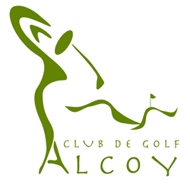
REGLAMENTO COMPETICIÓN 2026

CONTENIDO
1.- REGLAMENTO COMPETICIÓN
2.- REGLAMENTO ORDEN DE MÉRITO
3.- REGLAMENTO EQUIPOS
4.- PREMIOS DE LA TEMPORADA

1.- REGLAMENTO COMPETICIÓN
Pruebas temporada:
Tipo prueba | Nº | Puntuable OM | Modalidad
Trofeo regular | 12 | SI | ORO Medal light y PLATA Stableford
Copa del Club | 2 | NO | Medal light +2 (suma dos tarjetas).
Competición Match Play | 1 | NO | Match Play
Competición Equipos | 1 | NO | Stableford handicap
TOTAL | 15

Salvo en lo establecido en este Reglamento, se aplicará lo determinado en el Libro Verde de la RFEG.
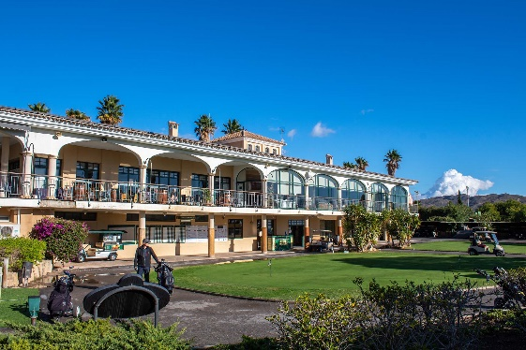
A.- TROFEOS REGULARES Y TROFEO DE NAVIDAD.
Modalidad de juego: Stroke Play Individual Stableford Plata y medal “light” (max = doble del hoyo) Oro.
Categorías y premios: Las pruebas regulares se disputarán habitualmente en tres categorías (1ª, 2ª y 3ª) según hándicap de los jugadores inscritos (pudiendo variar a 2 cat. En función de los inscritos). Cada trofeo repartirá los premios que sean establecidos por el Club y el patrocinador.

Barras de salida:
Como novedad este año cada jugador podrá elegir de que barras salir, en la inscripción de la prueba antes de cada campeonato deberá de seleccionarlas.

 | Hombres | Mujeres
Jugadores/as sub 12 | Rojas | Rojas
Resto de jugadores | Amarillas (opcionales) | Rojas

C.- COPA DEL CLUB

Modalidad de juego: categoría única: Stroke play (juego por golpes) hándicap resultado máximo doble del par del hoyo+ 2.

Este año se disputará en dos jornadas, en Valle del Este y Dessert Spring (viaje del club 25 y 26 de julio) y se decidirá el campeón con la suma de los resultados de las tarjetas de ambas jornadas.

D.- COMPETICIÓN MATCH PLAY
En esta competición iremos informando mas adelante.

2.- REGLAMENTO ORDEN DE MÉRITO

CATEGORÍAS

La Orden de Mérito se disputa en dos categorías (ORO Y PLATA). Los jugadores quedan en una u otra categoría en función de su hándicap al inicio de la temporada: ORO hasta hándicap 18.5 y PLATA a partir de hándicap 18.6. Un jugador con hándicap superior a 18.5 puede optar por jugar en ORO, previa comunicación al Comité de Competición antes de iniciar el primer torneo (y consolidando esa categoría para toda la temporada), no obstante, jugará con su hándicap exacto máximo limitado a 18.5.

CLASIFICACIÓN

Con los resultados obtenidos en cada torneo (medal light en OM ORO y stableford OM PLATA), se establecerá la clasificación de cada OM. El ganador de la OM ORO será el ganador de la OM del club.

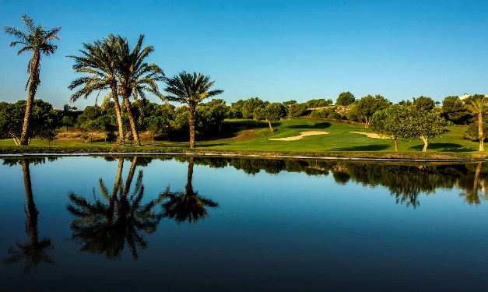
Puntuación: la posición obtenida por cada jugador se convertirá a puntos con el siguiente procedimiento:
1.- Cada jugador recibirá un número fijo de puntos en función de su posición en la clasificación del trofeo dentro de su categoría:

1º: 50 PUNTOS 7º: 36 PUNTOS
2º: 46 PUNTOS 8º: 34 PUNTOS
3º: 44 PUNTOS 9º: 32 PUNTOS
4º: 42 PUNTOS 10º: 30 PUNTOS
5º: 40 PUNTOS 11º :28 PUNTOS
6º: 38 PUNTOS 12º: 26 PUNTOS
Y así sucesivamente hasta llegar a 2 puntos.

En caso de empate en un trofeo, cada jugador empatado recibirá el resultado de dividir la suma de los puntos que corresponden a la posición empatada entre el número de jugadores que empataron. Los 50 puntos de la primera posición siempre recaerán en un único jugador. En caso de empate en la primera posición el ganador será el jugador de hándicap de juego más bajo, compartiendo el resto de jugador(es) empatado (s), la segunda posición. En caso de que tuvieran el mismo hándicap de juego, quedaría primer clasificado el que hubiera obtenido el mejor resultado en los últimos 9 hoyos. En caso de continuar el empate, se atendería al resultado de los últimos 6, 3 o 1 hoyo sucesivamente. En caso de que se mantuviera el empate, se realizaría el reparto de puntos como si se tratara de cualquier otra posición del trofeo.

2.- Pruebas computables: Puntuarán los mejores 8 *resultados de los 12 trofeos puntuables, no existiendo un número mínimo de trofeos que pueda disputar un jugador para calificar. En caso de que el número de trofeos de la temporada tuviera que modificarse, el Comité se reserva la posibilidad de cambiar el número de pruebas puntuables.

3.- Bonus de asistencia: La puntuación se completará con una puntuación fija por asistencia de 5 puntos por cada trofeo al que un jugador asista.

4.- Desempates: En caso de empate en la Orden de Mérito, quedará clasificado por delante el jugador con mayor número de victorias. En caso de persistir el empate, se atendería al mayor número de segundos puestos y de seguir empatados, de terceros puestos, y así sucesivamente hasta determinar las posiciones.

*el campeonato de doble jornada a disputar en Valle del este y Dessert spring , a efectos de OM computará como una única prueba: la mejor tarjeta de los dos días (si el jugador disputa una jornada contará solo una tarjeta)

3.- REGLAMENTO COMPETICIÓN POR EQUIPOS

A lo largo de la temporada se realizará una competición por equipos en la que puntuarán las 12 pruebas (viaje a Dessert Spring y Valle del Este, cuenta como una única prueba para la clasificación y con idéntico criterio que la OM de ese torneo = mejor tarjeta de las 2 jornadas). Los equipos se formarán por sorteo de acuerdo con sistema que determine el Comité de Competición. El Comité tiene la potestad de decidir el sistema de sorteo, la composición de los equipos e introducir los cambios que considere oportunos.

Sistema de Puntuación: Se decidirá en cada prueba el número de tarjetas que cuenten en función de los jugadores.
Se tendrá en cuenta el equipo que menos jugadores aporte para la prueba y en base a ello se comunicará cuantas tarjetas cuentan.

El sistema de puntuación será: para el ganador 40 puntos, para el 2º 34puntos, 3º 30 puntos y 4º 26 puntos para la fase clasificatoria.

- Computarán todas las pruebas.
- No existe bonus por asistencia.
- En caso de empate para cualquier posición (incluyendo la primera), los puntos se repartirán entre los equipos empatados. (suma de puntos y división entre el numero de eq. Empatados).

Para optar al premio final al equipo ganador, un jugador de ese equipo por lo menos tiene que haber disputado un mínimo de 6 pruebas.

Desempates: En caso de empate para el primer puesto en la clasificación final de la competición por Equipos, será ganador el equipo que haya obtenido mayor número de victorias. De mantenerse el empate, se atendería al mayor número de segundos puestos, terceros, etc.

4.- PREMIOS DE LA TEMPORADA

Posición | ORO | PLATA
Campeón Orden de Mérito | Tarjeta regalo 400 €+  Jarra de clarete (rotatoria) | Tarjeta regalo 200 € + trofeo
2º Orden de Mérito | Tarjeta regalo 300 € | Tarjeta regalo 150 €
3º Orden de Mérito | Tarjeta regalo 200€ | Tarjeta regalo 100€
Competición por Equipos | Regalo pendiente de decidir (mínimo pruebas a disputar por jugador = 6)
Campeón match | Tarjeta regalo 200 tarjeta regalo 100€ Green free final pagado ambos

Nota Premios especiales en las pruebas: Salvo que se especifique de otra manera antes de empezar una prueba, regirán los siguientes principios a la hora de determinar premios especiales:

- Bola más cerca de la bandera: Solo contará la bola que reposa en green tras el primer golpe válido del jugador en el hoyo, sin tener en cuenta los golpes de penalización en los que haya podido incurrir. No se tendrá en cuenta el resultado obtenido con una bola provisional, segunda bola o segundos o posteriores golpes; ni tampoco bolas que reposan fuera de green. La distancia se medirá desde el borde del hoyo más cercano a la bola hasta el punto de la bola más cercano al hoyo.

- Drive más largo: Solo contará la bola que reposa en la calle, antegreen o green del hoyo en juego tras el primer golpe válido del jugador en el hoyo, sin tener en cuenta los golpes de penalización en los que haya podido incurrir. No se tendrá en cuenta el resultado obtenido con una bola provisional, segunda bola o segundos o posteriores golpes; ni tampoco bolas que reposan en cualquier otro lugar del recorrido que no sea la calle, antegreen o el green del hoyo en juego. La distancia se medirá en línea recta desde la posición de la bola en el recorrido hasta la estaca de salida de ese mismo hoyo.

- Bola más cerca de bandera con segundo golpe: Solo contará la bola que reposa en green tras el segundo golpe válido del jugador en el hoyo, sin contar los golpes de penalización en los que haya podido incurrir. No se tendrá en cuenta el resultado obtenido con una bola provisional, segunda bola o segundos o posteriores golpes; ni tampoco bolas que reposan fuera de green. La distancia se medirá desde el borde del hoyo más cercano a la bola hasta el punto de la bola más cercano al hoyo.

El Comité de Competición se reserva el derecho a cambiar cualquier condición de la competición a lo largo de la temporada con objeto de beneficiar a la misma, adaptarla a las condiciones no previstas (disponibilidad de campos, suspensiones, etc.) y mantener su integridad.

REGLA LOCALES Y REGLAS DE ETIQUETA. Estas reglas se están elaborando y en breve estarán dispuestas en la pagina web.

